Примеры игровых вариантов.
«Королева Стола и король». Корона надевается ребенку, который лучше всех поел.
«Почетный стол» на этом столе должна быть более нарядная скатерть, красивая посуда.
Медаль «За самую чистую тарелку»
Игра «Ресторан»
Чтение книги. Ребенок заслушивается и забывает, что не хотел кашу. Доказано, что за просмотром мультфильмов ребенок съедает больше, ест, что дадут.
Можно договориться с малышом о простом правиле: «Если не хочется есть, съедаешь столько ложечек, сколько тебе лет».

Приятного аппетита!!!

Материала подготовила: воспитатель Шишигина Ю.А.

МАДОУ АР детский сад «Сибирячок» корпус №2

Памятка
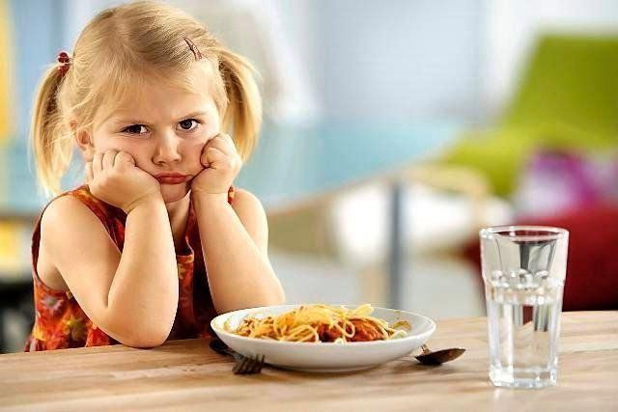

Только отправив малыша в детский сад, родители каждый день сталкиваются с новыми проблемами. Одной из них часто становится отказ ребёнка от детсадовской еды. Чтобы понять, почему он ничего не ест в садике, нужно посмотреть на новую обстановку его глазами: что он думает, что творится у него в голове? Попробуем определить причины нежелания кушать и выясним, каким может быть выход.
Консультация для педагогов
«Как научить ребенка есть в детском саду»
«Не буду, не хочу, не нравится!» – говорят сквозь слезы дети, когда речь заходит о приеме пищи в детском саду. Слишком часто воспитателям приходиться сталкиваться с нежеланием малышей вкушать блюда, приготовленные опытными поварами-профессионалами. И причина этого вовсе не в поварах. Причину, пожалуй, надо искать в семье ребенка.
Чаще всего ситуация оказывается до банального проста – дело в том, что домашняя еда очень отличается от пищи, которой кормят детей в детских садах. Малышам бывает трудно перейти от бабушкиных отбивных из куриной грудинки на рыбные котлеты и гарнир из отварной моркови, и поэтому они отказываются кушать.
Некоторые дети только в детском саду узнают вкус пшенной и геркулесовой каши, фасолевого и горохового супа. Дома такие блюда просто не готовят. У некоторых детей появляется даже рвотный рефлекс на какое-то блюдо. Можно даже составить статистику, какую еду дети едят в саду, а какая практически у всех остается нетронутой.
В этом случае стоит провести беседу с родителями, если они заинтересованы, чтобы ребенок хоть что-нибудь съедал, они прислушаются.
Родителям можно посоветовать включать в меню следует только те блюда, которые дети употребляют в детском саду, ибо в большинстве случаев домашняя пища сильно отличается от детсадовской. Если в свое время ребенок будет употреблять в пищу борщ, запеканку и кисель дома, то, вероятней всего, он будет есть это с удовольствием в детском саду. Также важным является сам способ приготовления пищи. В детских садах еда не содержит большого количество приправ, жиров и различных специй. Следовательно, родителям следует готовить такую пищу, тем более что изобилие приправ и специй не самым лучшим образом влияет на пищеварительную систему.
